Министерство образования Республики Беларусь

Учебное заведение

“Белорусский государственный технологический университет”

Основы программной инженерии

**Отчёт о выполнении лабораторной работы №6**

Факультет информационных технологий

Программное обеспечение информационных технологий

Орешко Ксения Сергеевна

1 курс, 6 группа, 1 подгруппа

1. Составить диалоговую программу, где в зависимости от выбранного пункта, программа выполняет следующие действия:

1) По символам, введенным с клавиатуры, определяет разницу значений кодировок латинского символа в ASCII;

2) По символам, введенным с клавиатуры, определяет разницу значений кодировок символа кириллицы в Windows1251;

3) По символам цифр, введенным с клавиатуры, определяет код символов и выводит на экран;

4) Завершение программы;

1. **Входные данные:**

Данные, введённые с клавиатуры (латинские и русские прописные и строчные буквы, цифры)

**Выходные данные**:

Данные, выводимые на консоль (коды символов, разница между кодами, сопровождающие сообщения)

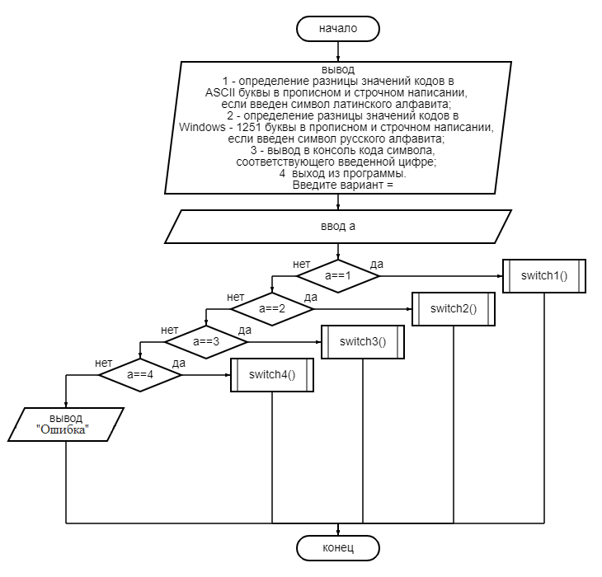

2. Модуль switch1 состоит из заголовочного и исходного файлов switch1.h и switch1.cpp соответственно. В заголовочном файле находится прототип функции, а в исходном файле находится код программы (часть изначального кода: первый вариант диалоговой программы (switch (a)>> case 1: {/**/})). Входные данные: это введённые с клавиатуры две строчные и две прописные латинские буквы. Выходные данные: разница кодов символов, коды символов, сопровождающие сообщения.

Модуль switch2 состоит из заголовочного и исходного файлов switch2.h и switch2.cpp соответственно. В заголовочном файле находится прототип функции, а в исходном файле находится код программы (часть изначального кода: первый вариант диалоговой программы (switch (a)>> case 2: {/**/})). Входные данные: это введённые с клавиатуры две строчные и две прописные русские буквы. Выходные данные: разница кодов символов, коды символов, сопровождающие сообщения.

Модуль switch3 состоит из заголовочного и исходного файлов switch3.h и switch3.cpp соответственно. В заголовочном файле находится прототип функции, а в исходном файле находится код программы (часть изначального кода: первый вариант диалоговой программы (switch (a)>> case 3: {/**/})). Входные данные: это введённые с клавиатуры две цифры. Выходные данные: разница кодов символов, коды символов, сопровождающие сообщения.

Модуль switch4 состоит из заголовочного и исходного файлов switch4.h и switch4.cpp соответственно. В заголовочном файле находится прототип функции, а в исходном файле находится код программы (часть изначального кода: первый вариант диалоговой программы (switch (a)>> case 4: {/**/})). Входные данные: нет Выходные данные: конец программы.

1. Псевдокод:

НАЧАЛО

ВЫВОД

1 - определение разницы значений кодов в ASCII буквы в прописном и строчном написании, если введен символ латинского алфавита;

2 - определение разницы значений кодов в Windows - 1251 буквы в прописном и строчном написании, если введен символ русского алфавита;

3 - вывод в консоль кода символа, соответствующего введенной цифре;

4 - выход из программы.

Введите вариант =

ВВОД а

ЕСЛИ а==1

ТО ПОДПРОГРАММА switch1()

ИНАЧЕ ЕСЛИ а==2

ТО ПОДПРОГРАММА switch2()

ИНАЧЕ ЕСЛИ а==3

ТО ПОДПРОГРАММА switch3()

ИНАЧЕ ЕСЛИ а==4

ТО ПОДПРОГРАММА switch4()

ИНАЧЕ ВЫВОД «Ошибка»

КОНЕЦ

**Вариант 9**

1. Составить алгоритм расчета стоимости поездки по городу от университета до цирка с заездом домой (забыли билет на представление) в зависимости от вида транспорта. Описать минимум два возможных маршрута.
2. **Входные данные:**

Данные, введённые с клавиатуры (латинские и русские прописные и строчные буквы, цифры)

**Выходные данные**:

Данные, выводимые на консоль (коды символов, разница между кодами, сопровождающие сообщения)

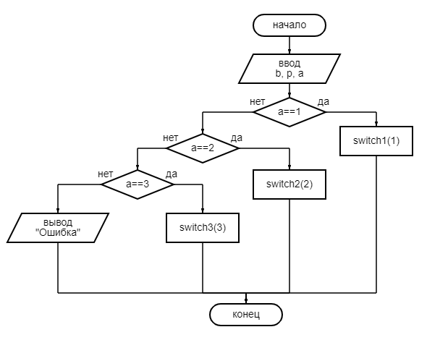

1. Модуль switch1 состоит из заголовочного и исходного файлов switch1.h и switch1.cpp соответственно. В заголовочном файле находится прототип функции, а в исходном файле находится код программы (часть изначального кода: первый вариант диалоговой программы (switch (a)>> case 1: {/**/})). Входные данные: это введённые с клавиатуры цифры, которые принимают значения стоимости бензина и проездного на метро и цифры, которые принимают значение выбора пути. Выходные данные: затраченное количество денег на путь

Модуль switch2 состоит из заголовочного и исходного файлов switch2.h и switch2.cpp соответственно. В заголовочном файле находится прототип функции, а в исходном файле находится код программы (часть изначального кода: первый вариант диалоговой программы (switch (a)>> case 2: {/**/})). Входные данные: это введённые с клавиатуры цифры, которые принимают значения стоимости бензина и проездного на метро и цифры, которые принимают значение выбора пути. Выходные данные: затраченное количество денег на путь

Модуль switch3 состоит из заголовочного и исходного файлов switch3.h и switch3.cpp соответственно. В заголовочном файле находится прототип функции, а в исходном файле находится код программы (часть изначального кода: первый вариант диалоговой программы (switch (a)>> case 3: {/**/})). Входные данные: это введённые с клавиатуры цифры, которые принимают значения стоимости бензина и проездного на метро и цифры, которые принимают значение выбора пути. Выходные данные: затраченное количество денег на путь

1. Псевдокод:

НАЧАЛО

ВЫВОД «Сколько стоит бензин?»

ВВОД b

ВЫВОД «Сколько стоит проезд на метро?»

ВВОД p

ВЫВОД «Как добираемся до дома?»

ВВОД а

ЕСЛИ а==1

ТО ПОДПРОГРАММА switch1()

ИНАЧЕ ЕСЛИ а==2

ТО ПОДПРОГРАММА switch2()

ИНАЧЕ ЕСЛИ а==3

ТО ПОДПРОГРАММА switch3()

ИНАЧЕ ВЫВОД «Ошибка»

КОНЕЦ